Ohraničení a stínování
Některé volby v tomto okně (menu Formát) jsou stejné jako na panelu Tabulky a ohraničení (kap. 4.8., str. 12), případně na panelu Formát (ikona Zobrazit panel ohraničení, str. 10).

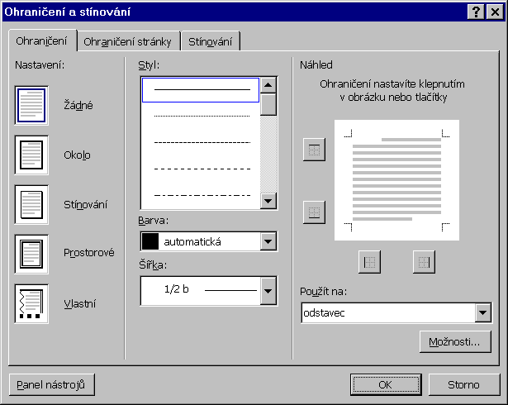

Volby pro ohraničení a stínování jsou z okna natolik zřejmé, že je není třeba vysvětlovat a navíc Náhled ukáže, jaký bude výsledek. Je možno ohraničit odstavec, označený text nebo celou stránku. Možnosti… otevřou okno pro nastavení vzdálenosti ohraničení od textu.

ÚKOL 9: Vyzkoušejte si různé možnosti ohraničení a stínování na tomto a předcházejícím odstavci a na této stránce.

